Часть 1. Теория (краткие ответы)
- Перечислите 5 основных блоков видеокарты и укажите назначение каждого.
Основные блоки видеокарты и их назначение:
  - Графический процессор (GPU). Это мозг видеокарты, отвечающий за выполнение графических вычислений и преобразование данных в изображение.
  - Видеопамять (VRAM). Она временно хранит обработанные графические данные, текстуры и изображения для вывода на экран.
  - Подсистема питания. Преобразует электроэнергию от блока питания компьютера в напряжение, необходимое компонентам видеокарты.
  - Система охлаждения. Отводит тепло, выделяемое GPU и другими компонентами при работе, предотвращая перегрев и снижение производительности.
  - Интерфейсы (PCI-E и порты вывода). PCI-E обеспечивает подключение к материнской плате и обмен данными, а порты вывода (HDMI, DisplayPort) передают видеосигнал на монитор.
- Чем GPU отличается от CPU по архитектуре? Приведите 2 отличия и объясните, для каких задач выгоден каждый.
  - Отличия:
    - CPU имеет несколько мощных и сложных ядер (4–16), каждое с развитым блоком управления и кэшем. GPU имеет тысячи простых ядер, оптимизированных под однотипные операции.
    - CPU ориентирован на последовательное выполнение сложных инструкций с ветвлениями и низкой задержкой. GPU ориентировано на параллельную обработку больших массивов данных.
  - Задачи:
    - CPU выгоден для задач с ветвлениями, последовательной логикой и разнородными операциями. Например ОС, базы данных, компиляция, обработка транзакций, общая логика приложений.
    - GPU выгоден для задач с однотипными вычислениями. Например рендеринг графики, обработка изображений/видео, матричные операции, нейросети, научные расчеты.
- Что такое VRAM и чем она отличается от оперативной памяти компьютера? Почему видеопамять делают максимально быстрой?
  - VRAM — память, расположенная на видеокарте и используемая GPU для хранения текстур и промежуточных данных при рендеринге.
  - Отличия от оперативной памяти (RAM):
    - VRAM стоит на самой видеокарте и связана с GPU широкой высокоскоростной шиной, а RAM подключен к CPU через материнскую плату. GPU не обращается в системную RAM за каждым кадром, потому что это было бы слишком медленно.
    - VRAM использует стандарты (GDDR/HBM) с большей пропускной способностью, чем DDR у RAM, но обычно с чуть большими задержками. RAM оптимизирована под низкую задержку и универсальность, а VRAM — под потоковый обмен.
  - VRAM делают максимально быстрой, потому что GPU обрабатывает огромные объемы данных параллельно, и ему нужна очень высокая пропускная способность, чтобы тысячи ядер не простаивали в ожидании данных. Узкое место здесь — именно скорость передачи, а не задержка.
- Объясните своими словами, что такое SIMT (Single Instruction, Multiple Threads) и зачем GPU группирует потоки в варпы.
  - SIMT (Single Instruction, Multiple Threads) — это модель выполнения, при которой одна инструкция применяется сразу к множеству потоков, но каждый поток может иметь свои данные и свой путь выполнения.
  - GPU группирует потоки в варпы (обычно по 32), чтобы один блок управления мог за один такт выдать одну инструкцию сразу 32 потокам. Это позволяет эффективно нагружать тысячи простых ядер. Внутри варпа потоки синхронно выполняют одну и ту же команду над разными данными.
- Зачем видеокарте система охлаждения и подсистема питания? Что произойдет, если охлаждение не справится?
  - Зачем нужны:
    - Система охлаждения отводит тепло от GPU, VRAM и цепей питания. GPU при работе потребляет много энергии и греется. Перегрев ведёт к троттлингу (снижению частот) и риску повреждения.
    - Подсистема питания преобразует 12 В от БП в нужные напряжения для GPU и памяти и подает стабильный ток под нагрузкой. От нее зависит стабильность частот и отсутствие просадок или помех.
  - Если охлаждение не справится, то может случиться:
    - Троттлинг, когда карта снижает частоты и напряжение, а производительность падает.
    - Дальнейший рост температуры, где вентиляторы выходят на максимум, затем возможны зависания, артефакты, чёрный экран.
    - Современные GPU аварийно отключаются при критической температуре. При отказе защиты или перегреве цепей питания возможны деградация компонентов и выход карты из строя.
Часть 2. Схема
- Нарисуйте (от руки или в редакторе) упрощенную блок-схему видеокарты: GPU, VRAM, шина памяти, подсистема питания, охлаждение, интерфейс PCI-E, разъем вывода. Подпишите каждый блок и стрелками покажите, как данные идут от CPU к монитору.
Схема:
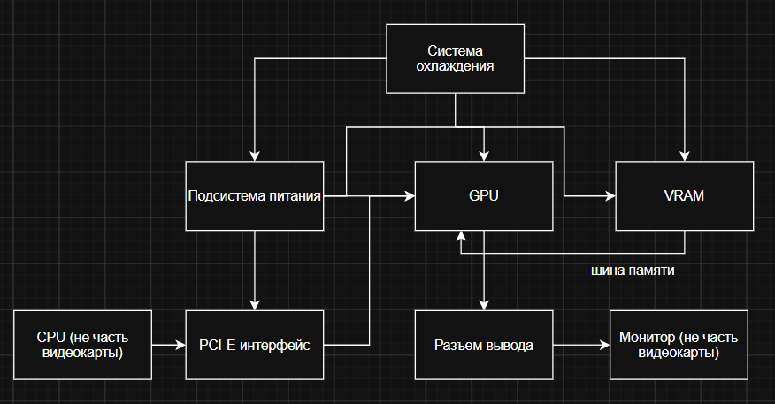
Часть 3. Практика
- Узнайте модель своей видеокарты (nvidia-smi, GPU-Z или настройки системы) и выпишите: объём VRAM, тип памяти, ширину шины, число ядер (CUDA/шейдерных), TDP.
  - Модель: NVIDIA GeForce RTX 5070 Ti Laptop GPU
  - Объем VRAM: 12 гб
  - Тип памяти: GDDR 7
  - Ширина шины: 192 бит
  - Число ядер: 5888
  - TDP: 140 Вт
- Посчитайте пропускную способность памяти по формуле: частота памяти (МГц) × ширина шины (бит) / 8. Запишите результат в ГБ/с и сравните с паспортным значением.
  - Ширина шины = 192 бит; Частота памяти = 1750 МГц
  - 1750 МГц * 192 бит / 8 = 42 000 мб/с
  - 42 000 мб/с / 1024 ≈ 41 гб/с
  - В сравнении с паспортными данными результат вышел крайне низким. В паспортных данных указано, что пропускная способность равна 672 гб, а у нас вышел 41 гб.
- Опишите по шагам, что происходит от нажатия «запустить игру» до появления картинки на экране — с упором на роли CPU, GPU и VRAM.
- CPU загружает игру из диска в RAM и передает команды драйверу видеокарты.
- CPU считает физику, ИИ и ваши действия, после чего отправляет команды «что рисовать» через PCI-E на GPU.
- GPU запрашивает нужные текстуры и модели, а они подгружаются с диска/RAM в VRAM.
- GPU берет данные из VRAM, считает 3D-геометрию, свет и тени, накладывает текстуры и записывает готовый кадр обратно в VRAM.
- GPU отправляет готовый кадр через разъем на монитор и мы видим картинку.
Часть 4. Вывод
- В 3–5 предложениях ответьте: почему видеокарты оказались нужны не только для игр, но и для ИИ? Свяжите ответ с параллелизмом и типом задач.
Видеокарты оказались востребованы в ИИ, потому что обучение и работа нейросетей сводятся к массовым вычислениям, которые отлично распараллеливаются. Архитектура GPU позволяет выполнять тысячи однотипных операций одновременно, тогда как CPU с несколькими сложными ядрами делает это последовательно и медленно. Кроме того, огромная пропускная способность видеопамяти обеспечивает быструю подачу данных этим ядрам, чтобы они не простаивали. В итоге GPU дают огромный прирост скорости именно там, где нужно быстро перемножить и сложить миллионы чисел, а не выполнять сложную последовательную логику.

